Pflichtenheft

Supplement Webseite

**Projekt: Supplement Webseite**

**Autor: Tobias Gasteiger**

**Letzte Änderung: 14.11.2016**

**Kunden: Ulrich Rainer**

**Maximilian Hvala**

Inhalt

1 Zielbestimmungen 3

1.1 Musskriterien 3

1.2 Wunschkriterien 3

1.3 Abgrenzungskriterien 3

2 Produkteinsatz 4

2.1 Produkteinsatz 4

2.2 Zielgruppen 4

2.3 Betriebsbedingungen 4

3 Produktumgebung 5

3.1 Software 5

3.2 Hardware 5

4 Produktfunktionen 6

4.1.1 Benutzer Funktionen 6

5 Produktdaten 7

6 Produktleistungen 8

7 Benutzeroberfläche 9

8 Qualitätsbestimmungen 10

9 Testszenarien und Testfälle 11

10 Entwicklungsumgebung 12

10.1 Software 12

# 1 Zielbestimmungen

Die Supplement Webseite stellt einen Internetdienst dar, welcher Benutzern ermögliche sollen Informationen bezüglich Supplemente zu erhalten und die gewünschten Supplemente auf der Webseite bzw. auf einer externen Webseite zu kaufen. Im Folgenden bezeichnen Benutzer sowohl die männlichen, als auch die weiblichen Internet-Benutzer. Unter dem Begriff Produkte versteht man verschiedenste Supplementprodukte.

## Musskriterien

* Der Benutzer-Account
  + Der Internet-Benutzer kann sich selbst am System registrieren
  + Der Benutzer kann das persönliche Profil ansehen
  + Der Benutzer kann seine Bestellungen untern seinem Konto ansehen
* Startseite
  + Die Startseite ist unterteilt in 5-10 Bereichen, in welcher die beliebtesten Supplemente aufgelistet werden.
  + Die Bereiche sind übersichtlich und kategorisch nebeneinander beziehungsweise untereinander aufgelistet.
  + In jedem Bereich wird eine kurze Beschreibung bezüglich des Supplements angegeben und ein externer Link für ein konkretes Produkt gegeben.
  + Der Bereich ermöglicht es auf die detaillierteren Unterseiten zu gelangen
* Unterseiten
  + In den jeweiligen Unterseiten werden genaue Informationen zum Supplement gegeben
  + Es wird eine klare Gegenüberstellung von Vor- und Nachteilen geben
  + Externe Links zu den jeweiligen Produkten werden angegeben
  + Benutzer können die Produkte mit einem Punktesystem von 0-10 Bewerten
  + Die Benutzer können Kommentare zum
* Der Admin-Account
  + Der Administrator kann Benutzer löschen können
  + Der Administrator kann neue Beiträge verfassen

## Wunschkriterien

* Die Benutzer können die Informationen auf eine strukturierte PDF Seite abspeichern
* Die Benutzer können Unterseiten auf den beliebtesten Sozialen Medien Seiten teilen
* Die Benutzer können innerhalb eines Forums kommunizieren und Informationen untereinander austauschen

## Abgrenzungskriterien

* Kein Benutzer kann neue Supplemente auf die Seite stellen
* Das System ist nur vom Administrator erweiterbar

# Produkteinsatz

## Produkteinsatz

Einzelpersonen können diesen Dienst verwenden, um Wissen über bestimmte Supplemente zu erhalten und diese auch ggf. zu kaufen. Diese Plattform soll größtenteils dem Benutzer weitebilden.

## Zielgruppen

Personen, besonders Sportler, welche korrekte und gut recherchierte Informationen bezüglich Supplemente erhalten wollen. Diese Plattform ist für Benutzer gedacht welche im echten Leben zu wenig bezüglich Supplemente aufgeklärt werden und versuchen mehr Wissen darüber zu erlangen.

Es werden Basiskenntnisse in Internetzugang vorausgesetzt und der Benutzer sollte die deutsche Sprache verstehen.

## Betriebsbedingungen

Die Webseite sollte sich kaum von anderen Internetdiensten unterscheiden.

* Betriebsdauer: täglich 24 Stunden
* Wartungsfrei
* Die Datenbank muss manuell vom Administrator gesichert werden

# Produktumgebung

Das Produkt ist unabhängig vom Betriebssystem, sie läuft z.B. auch Windows sowie auf Linux und Apple Betriebssystemen.

## Software

* Client
  + Internet Browser (z.B. Google Chrome, Mozilla Firefox, Internet Explorer usw. )
* Server
  + PHP
  + MySQL Datenbank
  + SMTP-Server (für E-Mails)

## Hardware

* Client
  + Internetfähiger Rechner / Smartphone
* Server
  + Ausrechend Rechen- und Festplattenkapazität
  + Internetfähiger Server

# Produktfunktionen

## 4.1.1 Benutzer Funktionen

Ein im System registrierter Benutzer kann erst Produkte einkaufen, wenn er angemeldet ist.

Registrieren: Ein Benutzer kann sich über die Login Seite der Webseite registrieren. Für die Registration sind folgende Informationen notwendig:

* Email-Adresse
* Benutzer Kennung
  + Benutzername
  + Passwort (sollte Groß-, Kleinbuchstagen, und Zahlen beinhalten)
* Optionale Informationen
  + Vor- und Nachname
  + Kreditkarten Nummer
  + PayPal Konto
  + Handynummer
  + Wohnort

Anmelden: Ist ein Benutzer bereits im System registriert, so kann er sich mit seinem Benutzername und seinem Passwort über die Login Seite anmelden. Hat der Benutzer sein Passwort vergessen so kann er sein Passwort über seine Email Adresse oder seiner Handy Adresse zurücksetzten.

Abmelden: Jeder angemeldete Benutzer kann sich einfach vom System abmelden.

Produkte bewerten: Es ist jedem registrierten Benutzer möglich Produkte mithilfe eines Punktesystems von 0-100 zu bewerten und Kommentare, bzw. Bewertungen über das Produkt abzugeben.

# Produktdaten

Benutzerdaten:

* BenutzerID (eindeutig)
* Kennung:
  + Benutzername (eindeutig)
  + Passwort (verschlüsselt)
* Persönliche Daten
  + Vorname
  + Nachname
* Kontaktinformationen
  + E-Mail Adresse (eindeutig)
  + Adresse
  + Handynummer

Artikeldaten:

* ArtikelID
* Artikel Name
* Artikel Text
* Produkte bezüglich zum Artikel

Produktinformationen:

* ProduktID
* Produkt Name
* Produkt Beschreibung
* Produkt Bewertungen
* Produkt Kommentare

# Produktleistungen

Die Webseite soll Benutzer über verschiedene Supplemente informieren und Bezüglich der Supplement Artikel passende Supplement Produkte anbieten.

# Benutzeroberfläche

* Use-Case Diagramm:

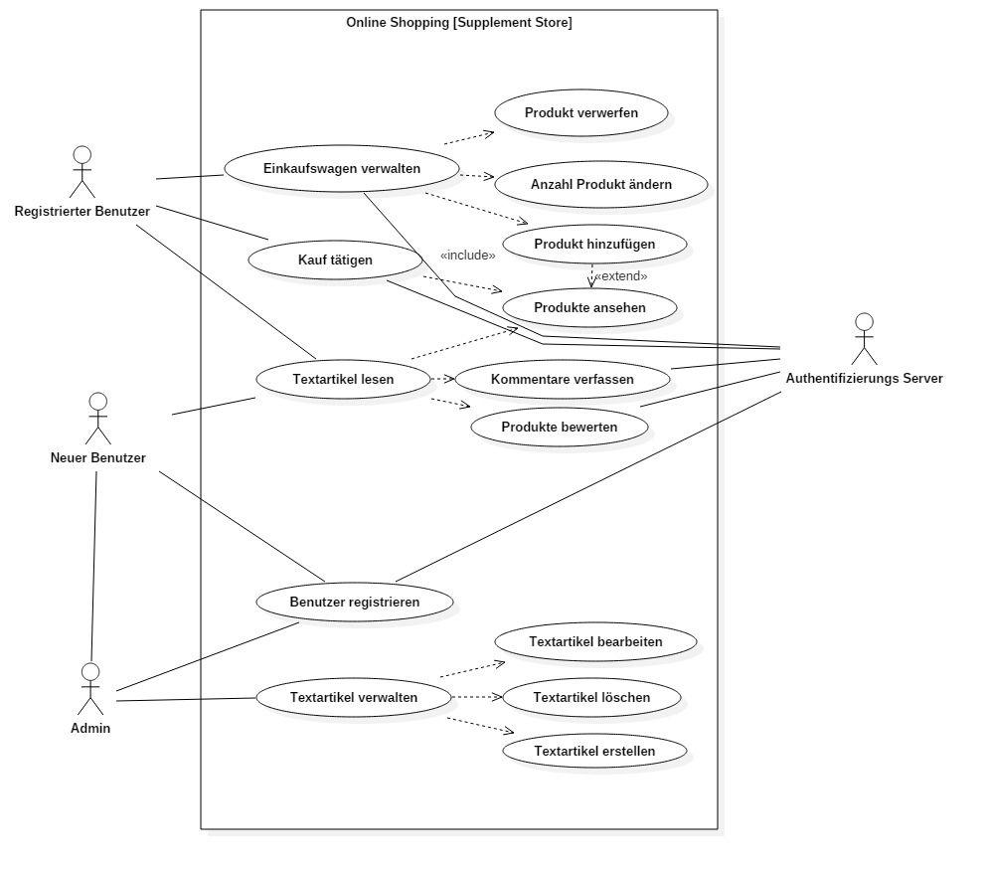

* 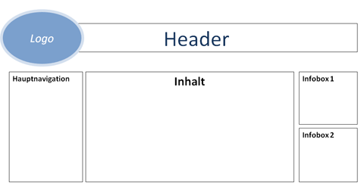Grundgerüst der Webseite

# 8 Qualitätsbestimmungen

|  |  |  |  |  |
| --- | --- | --- | --- | --- |
|  | Sehr wichtig | Wichtig | Weniger wichtig | unwichtig |
| Robustheit |  | x |  |  |
| Zuverlässigkeit | X |  |  |  |
| Korrektheit | X |  |  |  |
| Benutzerfreundlichkeit | X |  |  |  |
| Effizienz |  |  | X |  |
| Portierbarkeit |  | x |  |  |
| Kompatibilität |  | x |  |  |

# 9 Testszenarien und Testfälle

Die Webseite wird von verschiedene Benutzern vor der Veröffentlichung getestet. Dabei werden besonders die Registration und Anmeldefunktion, sowie die Kauffunktion und Bewerte-Funktion getestet.

# 10 Entwicklungsumgebung

Alle verwendeten Entwicklungstools sind kostenlos. Es wird die aktuellste Version verwendet.

## 10.1 Software

* Plattform
  + PHP
  + MySQL
* Tools
  + PHP MyAdmin
* Browser
  + Internet Explorer, Edge
  + Firefox
  + Opera
  + Google Chrome